**Spring Boot2.0以上版本EmbeddedServletContainerCustomizer被WebServerFactoryCustomizer替代**

2018年07月30日 11:34:38 [勤奋的球儿](https://me.csdn.net/Hard__ball) 阅读数：3268 标签： [EmbeddedServletContainerCustom](http://so.csdn.net/so/search/s.do?q=EmbeddedServletContainerCustom&t=blog" \t "_blank)[WebServerFactoryCustomizer](http://so.csdn.net/so/search/s.do?q=WebServerFactoryCustomizer&t=blog) 更多

个人分类： [Spring Boot](https://blog.csdn.net/Hard__ball/article/category/7837991)

      初学Spring Boot踩到的坑，简单记录一下。

       在Spring Boot2.0以上配置嵌入式Servlet容器时EmbeddedServletContainerCustomizer类不存在，经网络查询发现被WebServerFactoryCustomizer替代，原文链接：[https://segmentfault.com/a/1190000014610478](https://segmentfault.com/a/1190000014610478" \t "_blank) 。

      下面是自己结合原文根据自己练手的项目做的一些小修改：

      在自己的Server配置类里面添加配置嵌入式的Servlet容器的组件EmbeddedServletContainerCustomizer不存在

https://img-blog.csdn.net/20180730112524852?watermark/2/text/aHR0cHM6Ly9ibG9nLmNzZG4ubmV0L0hhcmRfX2JhbGw=/font/5a6L5L2T/fontsize/400/fill/I0JBQkFCMA==/dissolve/70

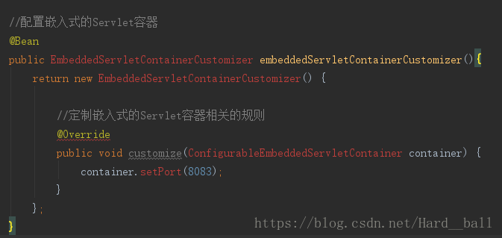

       使用WebServerFactoryCustomizer接口替换EmbeddedServletContainerCustomizer组件完成对嵌入式Servlet容器的配置

，配置代码如下：

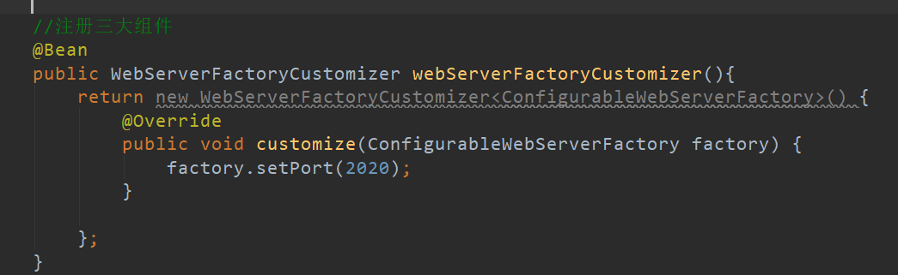

       在WebServerFactoryCustomizer接口中使用ConfigurableWebServerFactory对象实现对customize()方法的转换，从而实现对嵌入式servlet容器的配置。